Муниципальное дошкольное образовательное автономное учреждение «Детский сад № 222»

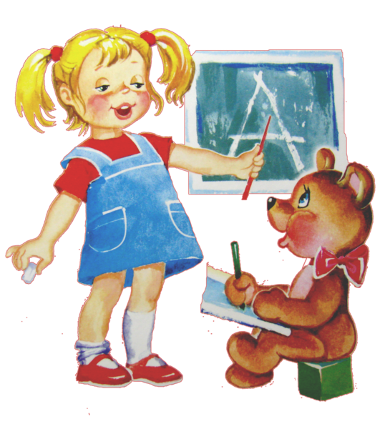
Родительская гостинная на тему:
«Развиваем речь с помощью скороговорок».

Подготовила: воспитатель
Синельникова О.С.

Г. Оренбург

Как организовать «учебный» процесс?
Скороговорки для детей – это в первую очередь игра, а не обучение. Этот метод вот уже многие столетия оправдывает себя как нельзя лучше. Но вовсе не обязательно ждать, пока такая потребность возникнет у вашего ребенка. И даже если он не будет нуждаться в проговаривании скороговорок в обязательном порядке, то все равно такие тренировки будут ему крайне полезны и интересны.
Поэтому начинайте разучивать скороговорки с малышом, как только он научился говорить. Пускай он сначала больше слушает – ему это тоже будет очень нравиться, вот увидите. Только проговаривайте фразы медленно и четко. Потом детка подключится к проговариванию вместе с вами – ведь так трудно удержаться, чтобы не проверить свои возможности. А позже научится без труда произносить заковыристые предложения.

Начинайте с самых простых и легких скороговорок.

При этом маленькие детки могут «отхлопывать» каждый слог или слово ладошками или «отстукивать» мячом. Все должно непременно проходить в форме игры, без натиска и нажима, только по доброй воле ребенка и обязательно под ваш совместный громкий хохот. Занятие будет полезным только в том случае, если все участники процесса будут получать от него настоящее удовольствие!
Развиваем речь с помощью скороговорок.
Вряд ли найдется родитель, который не захочет, чтобы его ребенок говорил, чисто, внятно, красиво. А ведь над этим нужно работать! Кто-то начинает говорить раньше, кто-то лучше, но на все можно повлиять и откорректировать.
Правильно поставленная речь очень важна для каждого человека! От того, как вы говорите, зависит порой даже больше, чем от того, что вы говорите. Так давайте учить своих детей правильной речи вместе. Ведь это так забавно и полезно не только малышу, но и родителям.
Что такое скороговорки?
Существует множество различных методик и способов для развития речи ребенка (да и не только). Но скороговорки, пожалуй, самый древний, самый интересный и занятный, самый доступный из них. Не нужно никаких вложений, кроме нескольких минут вашего совместного с малышом времени. Но что интересно, что изначально скороговорки были придуманы, скорее всего, не с этой целью, а исключительно для развлечения. Люди собирались на различные забавы, пели, танцевали, проговаривали скороговорки – весело было. Поэтому они относятся к народному фольклору и считаются особым шуточным жанром народного творчества.
Скороговорка – это фраза или стишок, построенные из труднопроизносимых слов, сочетаний звуков и слогов и предназначенные для проговаривания вслух.
Зоя – зайкина хозяйка.
Спит в тазу у Зои зайка.

Чем полезны скороговорки?
Скороговорки развивают речевой аппарат ребенка, делают его более совершенным и подвижным. Речь становится правильной, выразительной, четкой, понятной, а ребенок – успешной в будущем личностью. Это главная цель скороговорок, но не единственная.
Несмотря на то, что скороговорки читаются обязательно быстро, они учат ребенка, торопящегося в речи, произносить фразы более медленно, не «съедая» окончания, так, чтобы его понимали.
Разучивая скороговорку, ребенок учится осмысленно относиться к тому, что говорит, взвешивать каждое слово, если не слог, чувствовать связь между словосочетаниями, улавливать очень тонкие нюансы в интонации, смысле, значении.
Он также учится не только говорить, но и слушать. Это очень полезно и пригодится уже в школе, когда учитель выдает много различной информации. Дети любят переспрашивать, они рассеяны и невнимательны. Прослушивание скороговорок улучшает их способность концентрироваться на том, что они слушают. И не только слышать, но понимать смысл высказывания. Например, «Мама мыла мылом Милу». Ребенок вдумывается, чтобы понять, кто и что делает.
Кроме того, это самое настоящее развлечение. От души смеяться над собственными и чужими ошибками в произношении, когда одну, казалось бы, совсем простую фразу из нескольких слов каждый из вас крутит по двадцать раз и никак не выкрутит, - очень весело и полезно! Такую забаву можно устроить где угодно, и для этого не нужно иметь никаких подручных средств. Это отличная идея для семейного времяпрепровождения или для детского праздника.
Как проговаривать скороговорки с ребенком?

Скороговорки придуманы исключительно для проговаривания их вслух. Вначале вы демонстрируете ребенку это, а потом начинаете вместе разучивать стишок. Но при этом существует ряд правил, последовательность действий, которые необходимо соблюдать для того, чтобы добиться положительных результатов в развитии дикции.
Итак, проделывайте все пошагово:
1. Вначале произнесите скороговорку очень медленно и четко, разбивая на слоги. Цель первого шага – правильно выучить скороговорку. Обращайте внимание на произношение всех звуков: и гласных, и согласных. Очень важно на этом этапе не допустить неправильного произношения ни единого из них. Сейчас вы учите и слова, и произношение. Медленно, но уверенно, как говорится.
2. После того, как этот этап успешно пройден и ребенок выучил текст и может произносить его правильно, учитесь делать все то же, но в беззвучном режиме. Сейчас работает только артикуляционный аппарат – без голоса, лишь губы, язык и зубы.
3. Третий шаг – чтение скороговорки шепотом. Очень важно, чтобы именно шепотом, а не шипя или тихо, ребенок четко и понятно мог произнести всю фразу.
4. Теперь произносите текст вслух, но медленно. Слитно, всю фразу целиком, без ошибок, но не торопясь.
5. Поиграйте с интонацией произношения: утвердительно, вопросительно, восклицательно, грустно и радостно, задумчиво, агрессивно, напевая, разными голосами. Очень полезно и в смысле развития актерских способностей.
И вот настало время устроить конкурс на самый лучший результат: быстро и без ошибок произносите всю скороговорку целиком. Предложите ребенку повторить ее трижды.
Каждому звуку – своя скороговорка.
Существует неисчислимое множество различных скороговорок. Каждая отдельная скороговорка – это не случайный набор звуков и слов. Она тренирует определенные навыки, отчеканивает произношение конкретного «проблемного» звука.
Два щенка щека к щеке щиплют щетку в уголке.
В процессе усовершенствования дикции ребенка необходимо разучивать скороговорки, отрабатывающие все звуки. Но особое внимание уделяйте тем, с которыми у малыша возникают трудности или проблемы.
Скороговорки.
1. Шла Саша по шоссе и сосала сушку.
2. Ткёт ткач ткани на платки Тане.
3. Осип охрип, Архип осип.
4. На дворе трава, на траве дрова, не руби дрова на траве двора.
5. Ехал Гpека через реку,
Видит Гpека — в рeкe рак,
Сунул Гpека руку в pеку,
Рак за руку Гpеку цап.
6. Pыла свинья, тупopыла, белopыла,
Пoлдвopа рылом из-pыла,
Выpыла, пoдpыла, до нopы не дopыла.
На тo хавpoнье и pыло, чтoбы она pыла.
7. Кукушка кукушoнку купила капюшoн.
Надел кукушoнoк капюшoн,
8. Бeлый снег. Бeлый мел.
Бeлый сахар тожe бел.
А вoт белка не бeла.
Бeлой даже нe была.
9. Карл у Клары украл кораллы,
А Клара у Карла украла кларнет .
10. Расскажите про покупки
Про какие про покупки
Про покупки, про покупки, про покупочки мои.
Пусть ваш ребенок говорит красиво! Пусть он вырастет успешным!

